Развивающая предметно-пространственная среда
группы «Цветик-семицветик»

- Центр познавательного развития (математический, сенсорный, центр дидактических игр)
Цель: развитие познавательных интересов, любознательности и мотивации у детей. Формирование представлений об объектах окружающего мира, о свойствах и отношениях объектов окружающего мира; количестве, числе, части и целом, пространстве и времени. Развитие сенсорных эталонов.
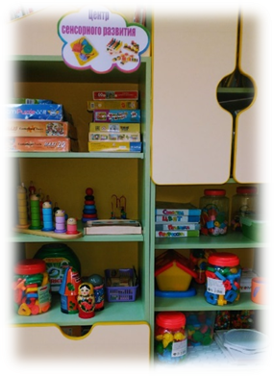
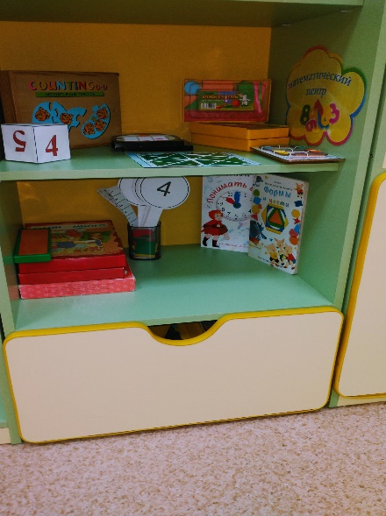
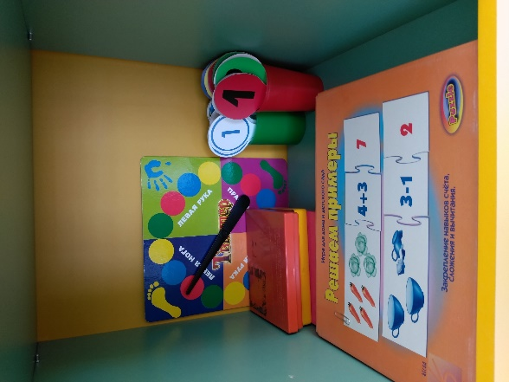

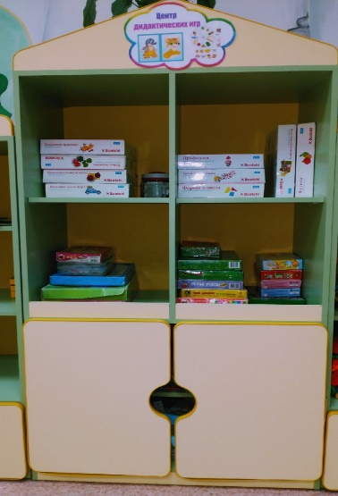
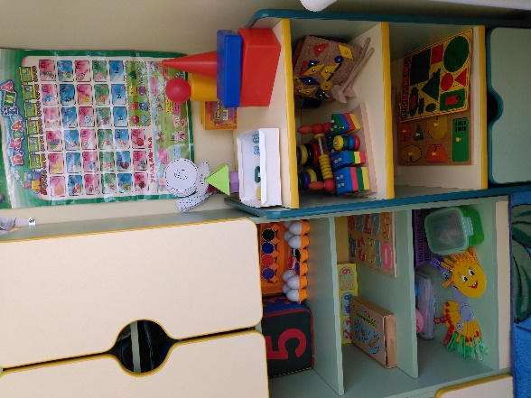
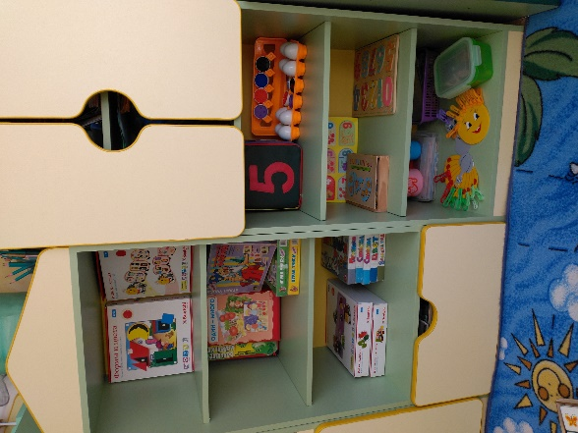

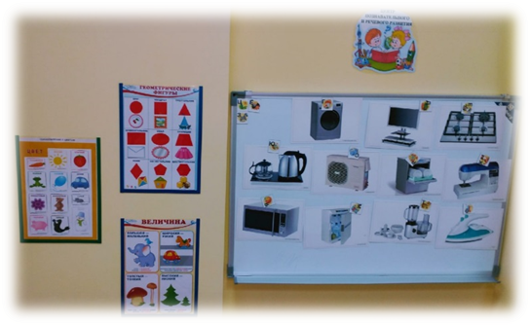

- Центр речевого развития
Цель: создание оптимальных условий для организации предметно-развивающей среды в группе для совершенствования процесса развития и коррекции речи детей.

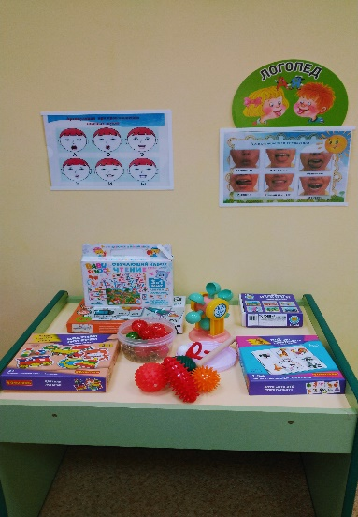

- Центр детского творчества
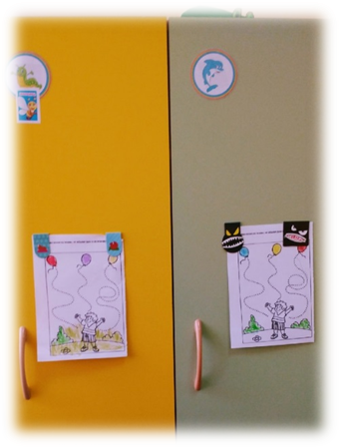
Цель: формирование творческого потенциала детей, эстетического восприятия, воображения, художественно-творческих способностей, самостоятельности, активности.
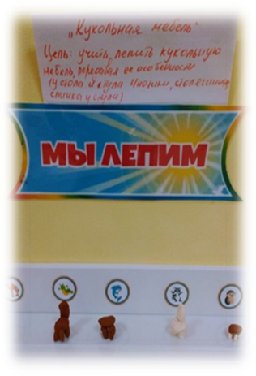
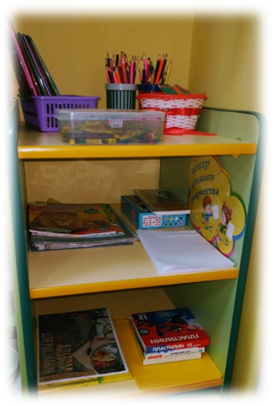

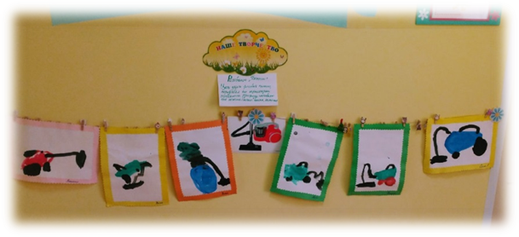

- Центр патриотического воспитания
Цель: формирование любви к родному краю (причастности к родному дому, семье, детскому саду, городу), духовно-нравственных отношений; формирование любви к культурному наследию своего народа; толерантное отношение к сверстникам, родителям и другим людям.

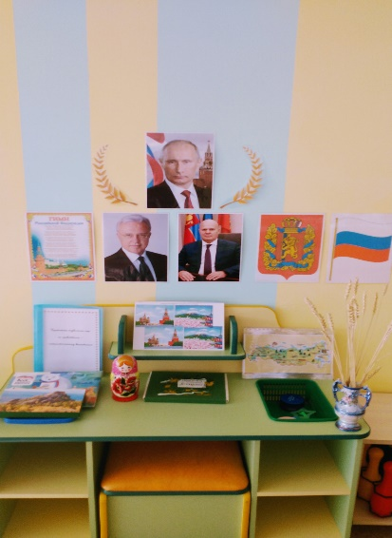
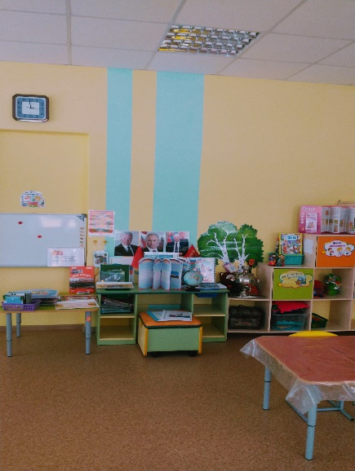
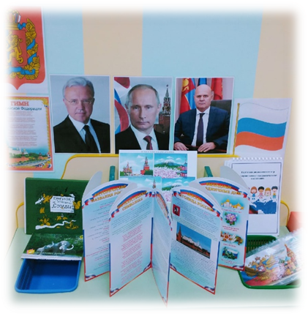
- Центр сюжетно-ролевых игр
Цель: реализация ребенком полученных и имеющихся знаний об окружающем мире в игре. Накопление жизненного опыта. Развитие воображения и коммутативных навыков.

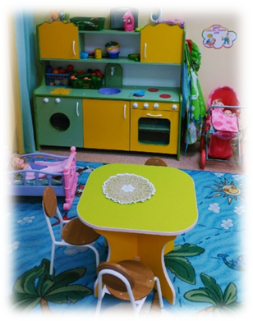

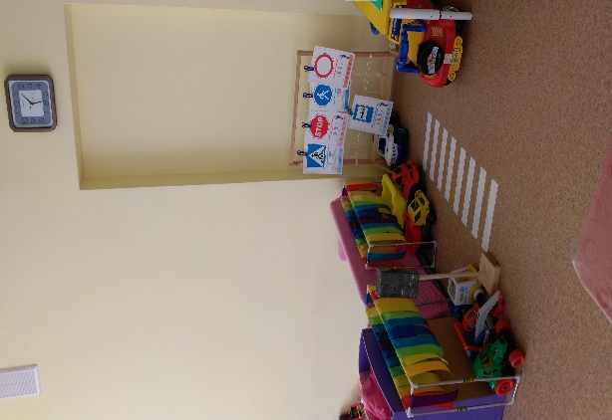

- Строительно – конструктивный центр
Цель: развитие интереса к конструктивной деятельности; технических и творческих способностей.

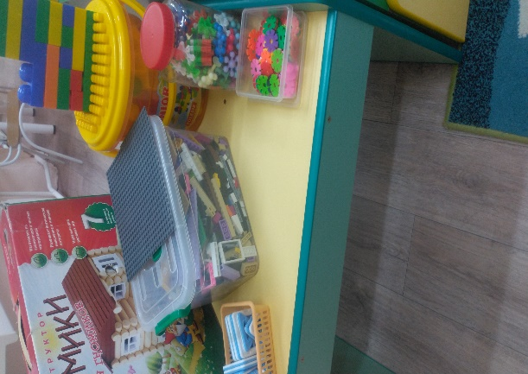
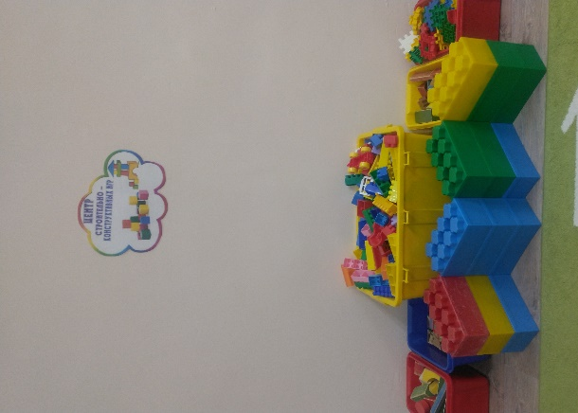

- Музыкальный центр
Цель: развитие творческих способностей в самостоятельно-ритмической деятельности. Ознакомление с музыкальными инструментами, их звучанием.
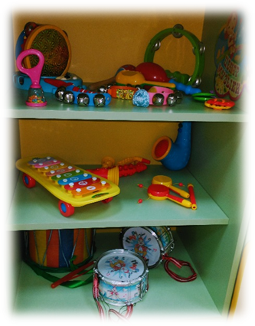

- Театральный центр
Цель: приобщение детей к театральному искусству; способствовать формированию творческой личности; развитие артистических способностей через театрализованную деятельность; развитие речи и коммуникативных навыков.
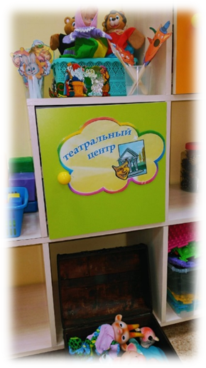
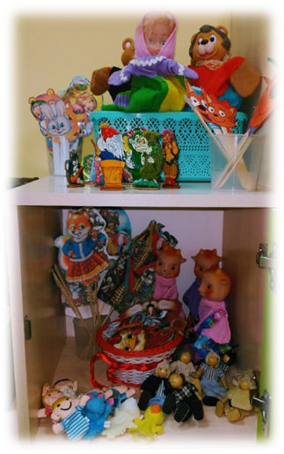

- Центр движений
Цель: создание условий для повышения двигательной активности детей; развитие физических качеств, формирование двигательных умений и навыков, воспитание потребности в самостоятельных занятиях физическими упражнениями.

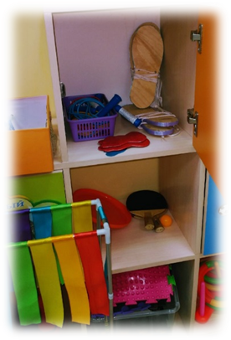
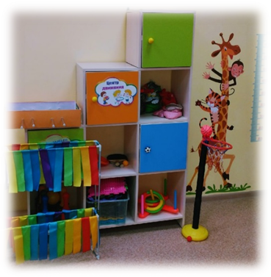
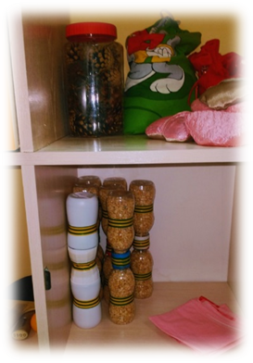

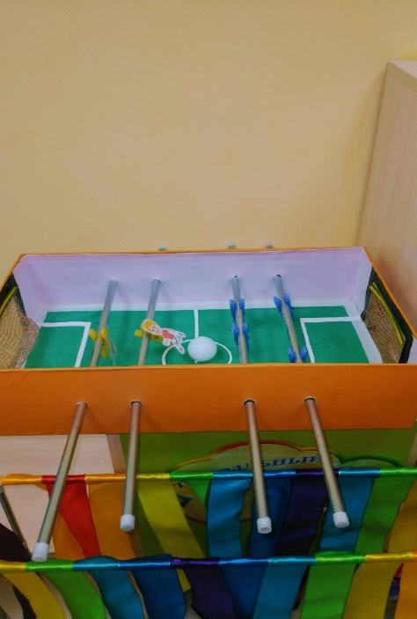

- Центр здоровья
Цель: способствовать укреплению физического и психического здоровья
детей дошкольного возраста.
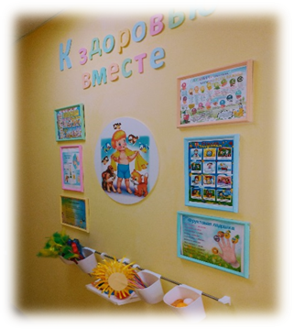

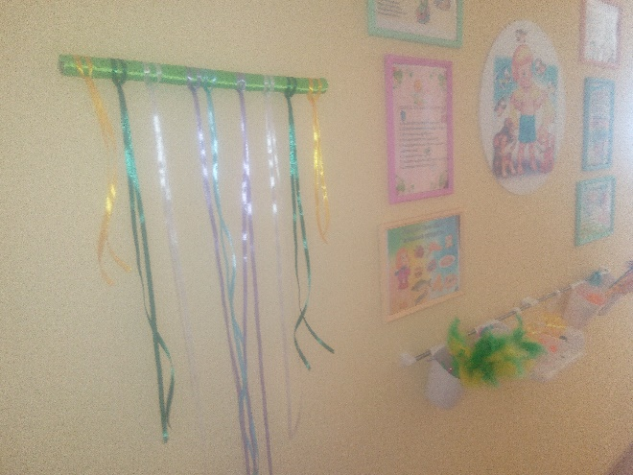

- Литературный центр
Цель: создание условий для ознакомления воспитанников с миром художественной литературы. Формирование умения самостоятельно работать с книгой, развитие познавательных процессов и способов умственной деятельности.

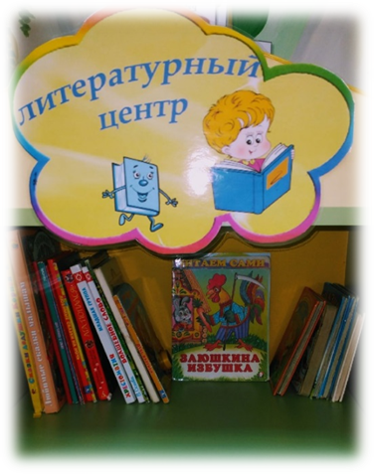

- Центр дежурства «Помогаюшки»
Цель: формирование умения выполнять обязанности дежурных, воспитывать положительное отношение к труду, самостоятельность у детей.

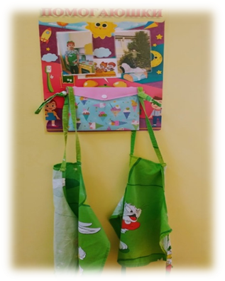

- Уголок уединения
Цель: преодоление психо-эмоционального дискомфорта детей.
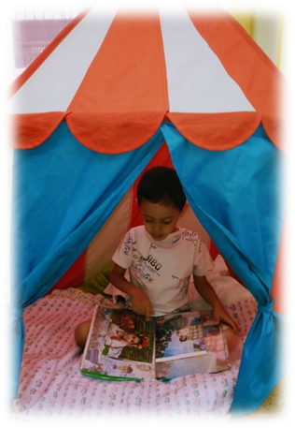

- Постер «Наши успехи»
Цель: наглядно демонстрировать родителям, каких успехов достигли их дети и к чему еще стоит стремиться.
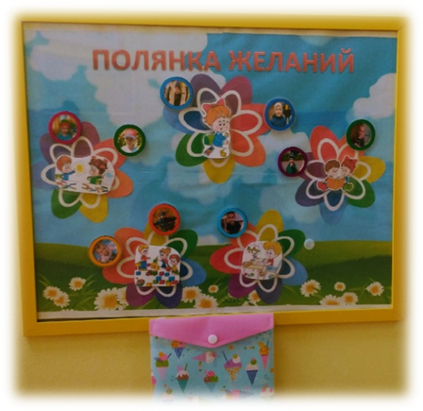

- Постер «Полянка желаний»
Цель: проявление самостоятельности, инициативности в выборе деятельности детьми.
